Padre Secondo Brunelli crs

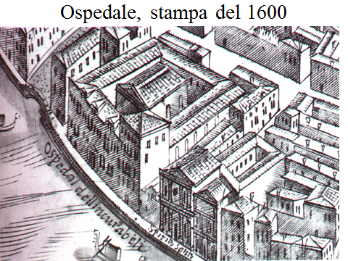

CONTARINI SEBASTIANO Kav q. Sebastiano
Procuratore agli Incurabili

Mestre 28.8.2016

SOMMARIO
1
Albero genealogico e dati anagrafici, pag. 3
a. I nonni paterni: Bernardo, Marco e Moisè, pag. 3
b. I cugini paterni, pag. 3
c. Il padre: Sebastiano Contarini q. Moisè, pag. 4
d. Sebastiano Contarini q. Sebastiano: 1° matrimonio, pag. 5
e. Sebastiano Contarini q. Sebastiano: 2° matrimonio, pag. 6
f. Contarini Francesco di Sebastiano Kav, 8
g. Sebastiano Contarini Kav chiama San Girolamo agli Incurabili, pag. 9
h. Morte di Sebastiano Contarini Kav, pag. 9
2
Cursus honorum di Sebastiano Contarini Kav, pag. 10
3
Presenza di Sebastiano Contraini Kav agli Incurabili, pag. 10
4
Appendici
1. Albero genealogico di Sebastiano Contarini Kav, pag. 12
2. Componimenti di Francesco Contarini di Sebastiano Kav, pag. 14

Ricerche precedenti: A M 210-222 e A M 495-502

1
Albero genealogico e dati anagrafici
a. I nonni Bernardo, Marco e Moisè
In appendice n. 1 l’albero genealogico.
BERNARDO pr 1363 – MARCO pr 1401 sposato con Cataruzza Morosini
Da questo matrimonio nacque il figlio MOISE’ pr 1437, nato nel 1419
Matrimonio di Moisè Contarini:
1438
Sier Moisè Contarini q. sier Marco
In la fia de sier Jacomo Morosini q. Lorenzo l’arzirado
Lei si chiama Caterina Morosini.
b. I cugini paterni
Da questo matrimonio nacquero: SEBASTIANO pr 1464
ALVISE patriarca di Venezia 1508
MARCO pr 1457
FRANCESCO pr 1462
BERNARDO pr 1465
LUNARDO pr 1479 (?) prothonotario
GIEROLAMO pr 1479
Atti di presentazione alla Balla d’oro:
29.11.1457, Moisè Contarini q. Marco presenta il figlio
MARCO, XVIII anni, nato nel 1439
Madre è Caterina Morosini.
La madre è Caterina Morosini
Giurano: (?) Bartolomeo Grimani q. Bartolomeo (?)
Nicolò Morosini q. Giacomo
1.12.1462, Moisè Contarini q. Marco presenta il figlio
FRANCESCO, XVIII anni, nato nel 1444
Giurano: Francesco Memo q. Nicolò
Nicolò Morosini q. Giacomo
2.12.1465, Moisè Contarini q. Marco presenta il figlio
BERNARDO, XVIII anni, nato nel 1447.
La madre è Caterina Morosini.
Giurano: Francesco memo q. Nicolò
Nicolò Morosini q. Giacomo (pr 1447, alb. Gen. 1)
20.10.1479, Leonardo e Sebastiano Contarini, fratelli q. Moisè, presentano il fratello GIROLAMO, XVIII anni, nato nel 1461.
La madre è Caterina Morosini.
Giurano: Nicolò Morosini q. Giacomo ( alb. Gen. 1)
Francesco Marcello q. Bartolomeo
Di tutti i figli di Moisè Contarini si sposeranno solo Sebastiano e Girolamo
Di Girolamo Contarini q. Moisè non si possiedono i dati del matrimonio, si deduce che ebbe due figlie: Una sposata nel 1505 con Alvise Bernardo q. Antonio dott r Kav q. Sebastiano, l‘altra sposata nel 1513 con Zuane Barbo di Alvise.
c. Sebstiano Contarini q. Moisè
27.11.1469, Moisè Contarini q. Marco presenta il figlio
SEBASTIANO, XVIII anni, nato nel 1451.
La MADRE è CATERINA Morosini.
Giurano: Girolamo Contarini q. Ruggiero (alb. Gen. 1)
Giovanni Suriano q. Marino
Matrimonio di Sebastiano Contarini pr. 1464:
1484
Sier Sebastian Contarini q. sier Moisè q. sier Marco
in la fia de sier Jacomo Malipiero q. sier Thomado ( alb. Gen. 1 )
Lei si chiama Paola Malipiero.
Da questo matrimonio nacque postumo SEBASTIANO pr 1505.
d. Sebastiano Contarini q. Sebastiano, 1° matrimonio
10.11.1505, Paola Malipiero al presente sposa di Bernardo Bondimier q. Giovanni, vedova del q. Sebastiano Contarini q. Moisè, presenta il figlio postumo q. Sebastiano
SEBASTIANO, XX anni, nato nel 1485
Giurano: Alvise Malipiero q. Giacomo (alb. Gen. 1)
Bernardo Bondimier q. Giovanni
PRO MEMORIA
a. Paola Malipiero è la sorella di Alvise Malipiero.
b. Alvise Malipiero nel 1508 diventerà cognato di Battista Morosini, fratello di Eleonra Morosini.( Il Malipiero, il Morosini e Giorgio Corner hanno sposato figlie Morosini dalla Resta, sorelle ).
c. Il nipote di Alvise Malipiero, Jacomo Malipiero q. Hieronimo, nel 1514, sposerà Maria Grimani, figlia di Vincenzo Grimani, futuro procuratore degli Incurabili.
Matrimonio di Sebastiano Contarini pr 1505
1504
Sier Sebastiano Contarini q. sier Sebastian q. sier Moisè
In la fia de sier Francesco Grimani Scripion q. sier Piero ( alb. Gen. 1)
Sebastiano Contarini ha 19 anni.
Sanudo VI, 99-100: 20.11.1504. In questi giorni alcuni zoveni zentilhomeni, per nummero 13, levono una compagnia nova, chiamati li Contenti; et questo perle noze di uno di lhoro, videlicet sier Sebastiano
Da questo primo matrimonio gli è nata una figlia:
1524
Sier Antonio Erizzo q. sier Sebastian q. sier Antonio procurator (alb. Gen. 1)
In la fia de Sier Sebastian Contarini el Kav q. sier Sebastian
NOTA. Antonio Erizzo è nipote della figlia di Antonio Erizzo procuratore, che aveva sposato nel 1502 Girolamo Morosini, zio di San Girolamo, ( Cfr. Secondo Brunelli, I parenti Morosini, in ricerche G M 22 e Sanudo VI, 260: 28.11.1505, ove si racconta il caso strano della sua morte …. apparente e VII, 115: 8.7.1507, ove si parla della sorella della vedova di Girolamo Morosini sospetta di aver … prelevato qualcosetta del defunto cognato ).
e. Sebastiano Contarini q. Sebastiano, 2° matrimonio
Sebastiano Contarini, rimasto presto vedovo, si risposa:
1511
Sier Sebastian Contarini q. sier Sebastiam q. sier Moisè, V°
In la fia de sier Bernardo Donado Morin
Relicta q. sier Francesco Gritti de sier Andrea proc., V.a
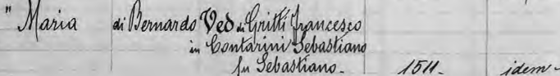
Sebastiano Contarini ha 26 anni.
La sposa si chiama Maria Donado e, vedova di Francesco Gritti, unico figlio legittimo di Andrea Gritti. Lo aveva sposato nel 1503: è morto a Padova nel 1506. Vedova, porta con sé due figlie, Benedetta e Vienna.
Maria Donado morirà l’11.4.1524, ( Sanudo XXXVI, 189: 11.4.15324 )
Andrea Gritti, che diventerà doge nel 1523, prende sotto la sua protezione Sebastiano Contarini, come un figlio vero e proprio, ( altri tre figli, Giorgio chiamato anche Pietro, Lorenzo ed Alvise, non erano nobili per la loro illegittimità ).
Benedetta si sposerà nel 1520:
1520 ( da Sanudo XXIX, 385: 14.11.1520 e XXIX, 399: 18.11.1520 )
Sier Zuane Pisani de sier Alvise el procurator q. sier Zuane dal Banco
In la fia q. sier Francesco Giritti de sier Andrea procurator
Vienna si sposerà nel 1525:
1524 ( more veneto, cioè 1525 )
Sier Polo Contarini q. sier Zaccaria Kav q. sier Francesco dott
In la fia q. sier Francesco Gritti del Ser.mo ms. Andrea dose
Lo sposo, Paolo Contarini, è il gemello di Pietro, procuratore agli Incurabili, insieme fratelli di Marco Contarini che scriverà la Vita del clarissimo Signor Girolamo Miani, nel 1537.
Andrea Gritti, ora doge, dopo la battaglia di Agnadello, 1509, era stato portato prigioniero in Francia insieme con Zaccaria Contarini Kav e Pietro Contarini, fatti prigionieri a Cremona. Ritornò dalla Francia nel 1513, portando con sé Pietro Contarini.
Pietro Contarini dallo Scrigno e Sebastiano Contarini, altro ramo, dalla quaresima del 1522 figurano quali procuratori degli Incurabili.

f. Francesco Contarini, pr 1533, di Sebastiano Kav
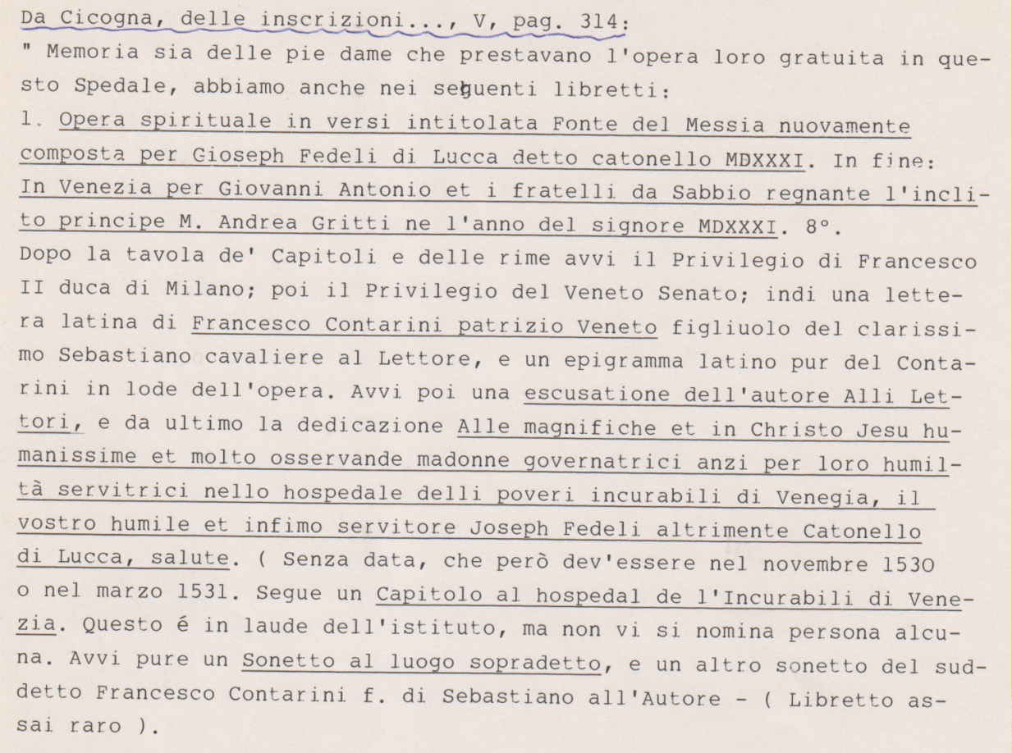
Francesco Contarini di Sebastiano Kav è stato provato nel 1533, a 20 anni, quindi nato 1513, dal secondo matrimonio del padre Sebastiano.
Se l’edizione è del 1531, bisogna riconoscere che a 18 anni Francesco Contarini conosce assai bene l’ambiente dell’ospedale degli Incurabili, frequentato dal padre, e che è dotato di una notevole cultura
Si riporteranno in appendice n. 2 i suoi componimenti.
Dal secondo matrimonio di Sebastiano Contarini nacquero:
FRANCESCO pr 1533
NICOLO’ pr 1537
LUNARDO 1537
ALVISE

g. Sebastiano Contarini chiama San Girolamo agli Incurabili
4.4.1531
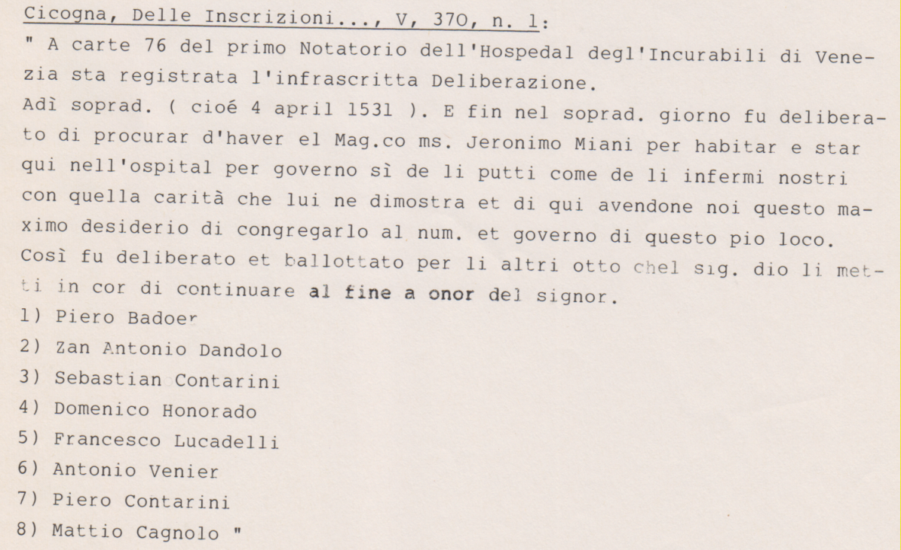
Come non applicare a San Girolamo, quasi una … biografia ad un uomo vivente, le composizioni del giovanissimo ed entusiasta Francesco Contarini?
h. Morte di Sebastiano Contarini Kav
Morte di Sebastiano Contarini:
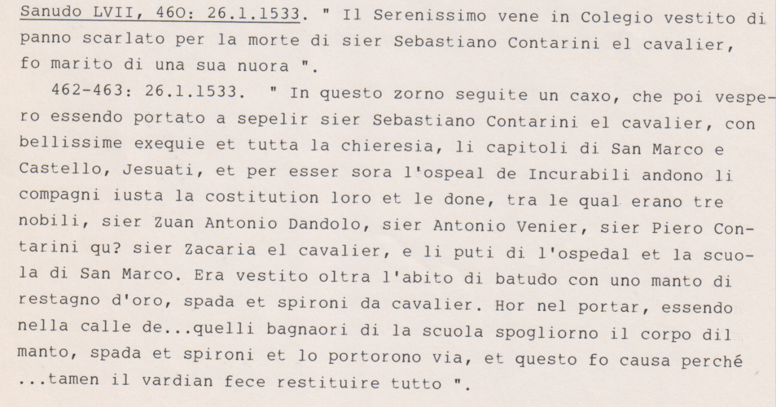
Questa riferimento del Sanudo fa cadere ogni possibilità, solo ventilata, prospettata dal P. Landini, pag. 73, che Sebastiano Contarini sia l’autore anonimo della Vita del clarissimo Signor Girolamo Miani.

2
Cursus honorum di Sebastiano Contarini Kav
Sanudo 99-100: 20.11.1504. Della Compagnia dei Contenti.
Sanudo XVII, 81: settembre 1513. E’ eletto tra i Savi agli Ordini.
Sanudo XVII, 292: 30.10. Va a servir a Treviso.
Sanudo XXI, 278: 10.11.1515. Accompagna a Milano Andrea Gritti per complimentarsi col re di Francia, per la vittoria di Marignano, Creato Kavaliere dal re di Francia. ( Da Milano Pietro Contarini e Giovanni Corner relazionano, a Venezia, Marco Contarini ).
Sanudo XXIII, 208: 15.11.1516. Entra in carica di podestàe capitano di Capodistria.
Sanudo XXV, 459: 13.6.1518. E’ eletto podestà di Vicenza
Sanudo XXXIII, 381: 27.7.1522. Abbandona, dopo diverse candidature, anche la corsa a procuratore di San Marco.
Sanudo XXXVIII, 29.3.1525. Eletto tra i tre sopra i Monasteri di suore.
Figura sempre e tante volte tra le personalità copendo per la ricchezza del suo abbigliamento
Sanudo LIV, 34: 9.10.1530. Con altre personalità a Malamocco per ricevere il duca di Milano Francesco II Sforza in visita a Venezia.
Sanudo LVII, 460: 26.1.1533. Sua morte.

3
Presenza di Sebastiano Contarini Kav all’ospedale degli Incurabili
Sanudo XXXIII, 299: 15.6.1522: il doge doveva visitare l’ospitale e si nominano i procuratori.
Sanudo XXXIV, 38: 21.3.1523. In occasione del perdono predicato all’ospedale si nominano i procuratori.
Sanudo XXXV, 184: 10.11.1524. Con gli altri procuratori e donne procuratrici partecipa al funerale del collega Benedetto Cabriel a San Francesco della Vigna.
Sanudo XXXVI, 102-103: 24.3.1524. In occasione del perdono i procuratori dell’ospedale e le procuratrici lavani piedi ai degenti dell’ospedale.
Sanudo XXXVI, 237: 19.4.1524. Si leggono i capitolo della progettata realizzazione di un Monte da parte dei procuratori degli Incurabili che mettono a disposizione 1.000 ducati ciascuno. Non si concretizzerà.
Sanudo XXXVIII, 140-141: 1.4.1525. Si predica il perdono agli incurabili e si nominan i procuratori che lo hanno ottenuto da Roma.
4.4.1531, Sebastiano Contarini con altri sette procuratori chiama San Girolamo alla direzione dell’opedale degli Incurabili.

APPENDICE n. 1
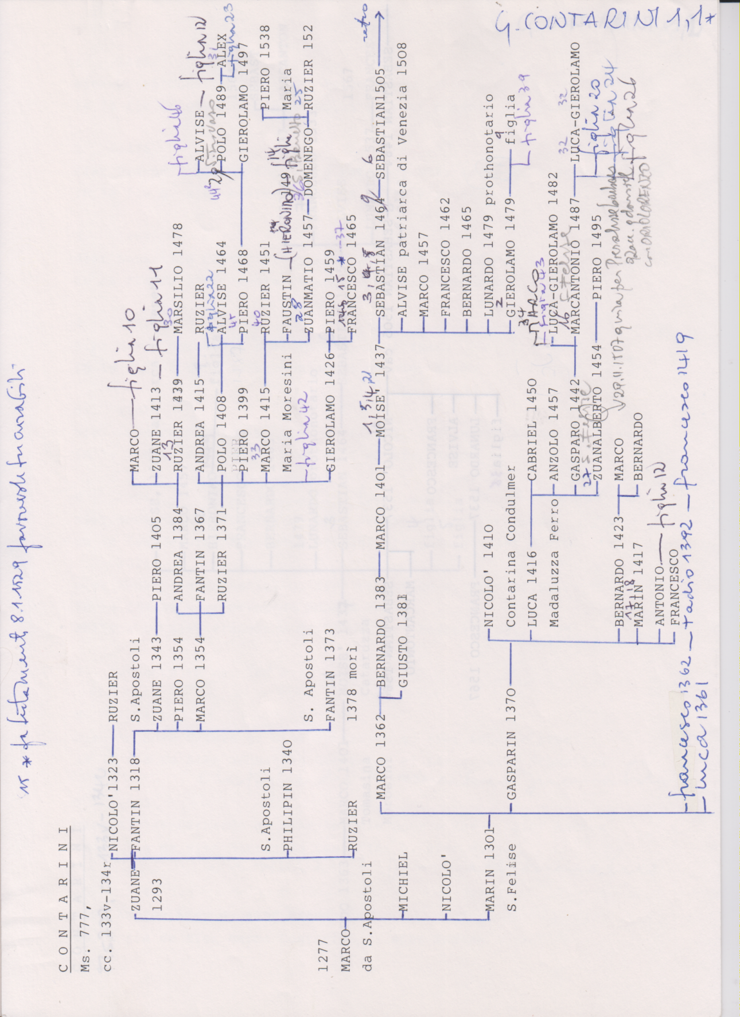
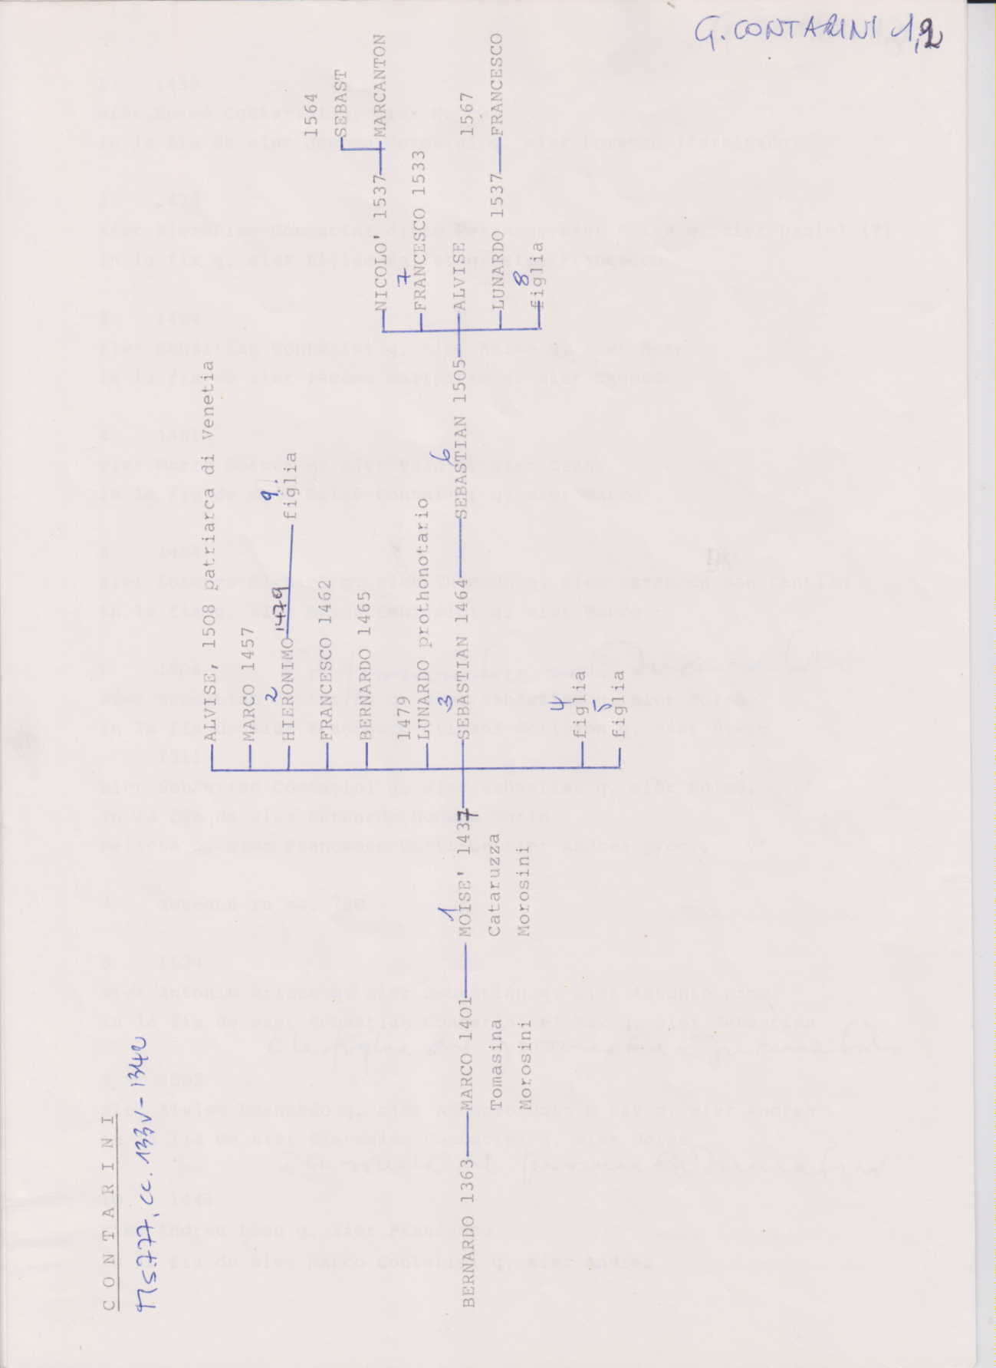

APPENDICE n. 2. Composizioni di Francesco Contarini di Sebastiani Kav
